UNIVERSIDAD NACIONAL AUTÓNOMA DE NICARAGUA
RECINTO UNIVERSITARIO “RUBÉN DARÍO”
FACULTAD DE EDUCACIÓN E IDIOMAS
DEPARTAMENTO DE MATEMÁTICA



MATEMÁTICA MAYA:

OPERACIONES FUNDAMENTALES EN LA ARITMÉTICA MAYA

AUTORES:
Bra. Silvia María Poveda Pilarte

Br. José David Alemán Pérez

TUTOR
MSc. Enrique Pérez Ávalos

MANAGUA O6 DE OCTUBRE DE 2006

Índice
Índice 1
Matemática Maya: 2
Agradecimientos 3
Dedicatoria 4
Objetivos 5
Justificación 6
Introducción 7
Civilización Maya 10
Calendario Maya 11
Escritura y Matemática Maya 13
Matemática Maya 14
Orígenes De La Numeración Maya 14
Los Números Sagrados 15
Numerales Mayas 15
Sistema de Numeración Maya 16
Cambios De Base 20
Cambio De Base Del Sistema Decimal Al Sistema Maya. 20
Cambio De Base De Sistema Maya A Decimal 22
Operaciones Aritméticas En El Sistema De Numeración Maya 23
El Cero 24
Adición Con Numeración Maya. 26
Sustracción En El Sistema Vigesimal 30
Multiplicación En El Sistema De Numeración Maya 33
División En El Sistema Maya 41
Conclusiones 44
Recomendaciones 45
Referencias 46
Anexos 47
Anexo 1: Ejercicios Propuestos 48
Anexo 2: Calendario Maya 50
Anexo 3: Glosario 52

Matemática Maya:

Agradecimientos

A Dios padre, por darnos la vida, la fuerza y la salud para poder llevar a cabo nuestros proyectos.

A nuestros padres por su ayuda, su apoyo incondicional y sus sabios consejos.

A los maestros del departamento de matemática, especialmente al MSc. Enrique Pérez Ávalos, nuestro tutor, quien nos motivó a realizar esta investigación y a la profesora, MSc. María José López, quien nos ayudara a mejorar la redacción de nuestro trabajo.

A los coordinadores de la XXV Jornada Universitaria de Desarrollo Científico por brindarnos la oportunidad de participar en este evento e incentivar en los estudiantes el espíritu investigativo.

A los esposos Merlyn Silva y William Tórrez por su paciencia y apoyo brindado durante la edición de este documento.

A todas aquellas persona que de alguna manera han influido en nuestra formación.

Dedicatoria

Dedicamos el presente trabajo a Dios y a nuestros padres porque en conjunto nos dieron el privilegio de existir y han guiado nuestros pasos por el camino del bien.

Además, dedicamos este trabajo a todas aquellas personas que gustan de las matemáticas y desean conocer algunas huellas importantes que nuestros abuelos americanos han asentado en ella (la matemática).

Objetivos

General:
- Analizar algunos rasgos importantes de la civilización maya principalmente en cuanto a los conceptos y prácticas generales que plasmaron en la matemática.

Específicos:

- Identificar el tipo de sistema de numeración empleado por los mayas.

- Señalar las reglas para la escritura de los números mayas y los símbolos que éstos (los mayas) usaban para representarlos.

- Establecer un algoritmo para convertir un número, dado en el sistema de numeración maya, al sistema decimal (cambio de base) y viceversa.

- Determinar los algoritmos para efectuar las operaciones fundamentales (suma, resta, multiplicación y división) de la aritmética en el sistema de numeración maya, a través de algunos ejemplos.

- Proporcionar algunas alternativas que contribuyan al estudio del sistema de numeración utilizado por los mayas.

Justificación

Las contribuciones que distintas civilizaciones han dejado al desarrollo de la humanidad son muchas y en distintas disciplinas, principalmente en el área de la matemática. Por otro lado, investigaciones realizadas apuntan que el desarrollo de la historia de los conceptos de la ciencia contribuye en la enseñanza y el aprendizaje de los mismos.

Muchos han asumido la misión de recopilar, de modo general, los aportes de las diversas culturas (egipcia, babilónica, griega, etc.) y detallar cómo los distintos conceptos han evolucionado con el paso del tiempo, pero han olvidado el trabajo realizado por las culturas americanas, especialmente la de los Mayas.

Por lo expresado anteriormente nos propusimos y nos empeñamos en realizar la presente recopilación (investigación) para tener un cierto conocimiento sobre la cultura de la civilización maya, especialmente en cuanto a sus conceptos matemáticos, para ver la manera de mejorar la enseñanza y el aprendizaje de los sistemas de numeración en el nivel correspondiente y lo llamativo que resulta el que hacer matemático de esta cultura.

Introducción
El quehacer Matemático, o bien, la matemática misma, queda muy limitado si se le define, como en el pasado, como “la ciencia del número y la magnitud” ya que ésta, llamada por muchos “reina de las ciencias” comprende una amplia y rica tarea cuya ejecución ha dejado diversos resultados en todos los aspectos de la vida del ser humano.
Son muchos los beneficios que las distintas civilizaciones han brindado a la humanidad y mediante sus aportes se ha logrado ir construyendo esta ciencia (la matemática) la cual, estamos seguros, tiene mucho que dar en el futuro. Tales aportes los encontramos registrados en distintas fuentes y de diversas maneras, la cual algunos escritores han tratado de recopilarlas en los libros de Historia de las Matemáticas, no obstante, de manera intuitiva podemos afirmar que mucha y valiosa información que por alguna u otra razón no ha sido posible plasmarlas en tales textos.
Un ejemplo claro de lo anterior es la carencia de información acerca de los aportes matemáticos ofrecidos por algunas civilizaciones precolombinas de América. Entre ellas nos encontramos a la “Civilización Maya” la cual sus orígenes datan en torno al año 1500 antes de Cristo y que sobrevivió a la conquista, a la colonia y que hay indicios de su existencia en la actualidad. Esta cultura tuvo desarrollo muy importante en las ciencias y las artes que fueron de suma importancia. Pero en donde se desarrolló notablemente fue en el campo astronómico y eran mucho más exactos que los de los europeos en el momento de la invasión. No podemos dejar de mencionar su contribución a las matemáticas, que es precisamente el objeto de nuestro trabajo.
Mostramos en forma breve, algunos rasgos importantes de esta civilización como por ejemplo: su aporte a la astronomía, invención del calendario maya y la escritura que utilizaban, así también, algo acerca de sus códices.

Es así que el presente texto contiene temas de suma importancia (el origen de los números mayas, los números sagrados, los números ordinales y cardinales y por supuesto operaciones básicas mayas: suma, resta, multiplicación y división) que servirá de apoyo y de análisis, como también para promover en el estudiante la inquietud de la investigación en especial para aquellos que gustan de esta ciencia y por qué no a maestros de matemáticas de distintos niveles: primario, secundario y universitario.
El presente trabajo consiste principalmente en presentar el sistema de numeración creado por los mayas, así como, las operaciones fundamentales: suma resta, multiplicación y división, dando a este último aspecto mayor amplitud.
Por último, en los anexos, plantearemos una serie de ejercicios con el propósito que el lector pruebe su grado de asimilación con la temática abordada en este documento y las habilidades y destrezas para efectuar las operaciones elementales de la aritmética maya. Además, incluiremos un mapa que nos señalará la ubicación geográfica de esta cultura, así como algunas figuras de fragmentos de los códices mayas.
Esperamos que el paseo por las páginas de este documento sea de mucho agrado y sobre todo de mucho provecho para todos.

DESARROLLO

Civilización Maya

La cultura Maya estuvo viva durante miles de años antes de la conquista española, durante la conquista española, durante la colonia, después de la colonia y está viva ahora mismo. Actualmente existen millones de mayas, de raza y cultura, en Guatemala y parte de México. La mayoría de ellos han conservado los aspectos cotidianos de la cultura Maya, otros también el idioma y aún otros la totalidad de la cultura general maya. Durante los siglos XVI y XVII conquistadores, frailes de las órdenes mendicantes, funcionarios de la Corona y viajeros del mundo occidental dieron las primeras visiones de las culturas americanas.
La cultura Maya forma parte del contenido de los libros de Diego de Landa, Diego López de Cogolludo, Francisco Ximenez, Bernardo de Lizana, Antonio de Ciudad Real o Thomas Gage. Posteriormente, durante el siglo XIX la cultura occidental redescubre el mundo indígena americano gracias a los trabajos gráficos y libros publicados por diversos viajeros. En el caso de los Mayas, nombres como Stephens y Catherwood, Desiré Charnay, Alfred Maudslay dan a conocer las grandes construcciones, los espacios naturales y una gente del todo extraña para los europeos y norteamericanos que se sintieron atraídos por estas culturas.
Desde mucho tiempo atrás, los mayas sabían de la llegada de los conquistadores españoles, hecho consignado en sus profecías como el comienzo de una era de oscuridad que duraría aproximadamente 500 años. Por esta razón, varios decenios antes de la conquista comenzaron a prepararse para preservar su asombrosa cultura. Ancianos sabios, depositarios de los conocimientos más profundos, se trasladaron con pequeñas comunidades a sitios apartados, en lo profundo de la selva y en lo alto de las montañas, llevando consigo los profundos y amplios conocimientos de la cultura maya para ser preservados en la tradición de estas apartadas comunidades.
A diferencia de la cultura méxica (o azteca) y la inca, la civilización maya no logró la unidad militar y política pero sí consiguió un desarrollo cultural y científico notable.
En el terreno cultural, los mayas elaboraron una cosmovisión de alta sofisticación dentro de un marco religioso politeísta. Asimismo, la cultura maya produjo una arquitectura de grandes proporciones de la que se conservan las ruinas entre otras de Palenque, Uxmal, Mayapán, Copán, Tikal, Uaxactún, Quiriguá, Bonampak y Chichén Itzá, las cuales cubren un área que abarca desde el sur de México al norte de El Salvador y Honduras pasando por Guatemala. La cultura maya, además, estuvo asentada en una escritura jeroglífica cuya huella ha llegado hasta la actualidad a través de tres códices♣ que aún se conservan: el Dresdensis en Dresde, el Perezianus en París, y el Tro-cortesianus en Madrid. Además, destacan las narraciones escritas tras la conquista en el siglo XVI, en especial Popol Vuh, relato mitológico sobre el origen del mundo y la historia del pueblo maya, y los conocidos como libros de Chilam Balam: crónicas en las que se recogen acontecimientos históricos.

Calendario Maya
El seguimiento de los ciclos del tiempo, con sus consecuencias en la existencia, por medio del manejo calendárico, es una parte esencial de la cultura maya. Pero a medida que las autoridades de las poblaciones mayas fueron asesinadas, el manejo de los calendarios quedaba en manos del pueblo común y comenzaron a omitirse aspectos indispensables para su exactitud. Este proceso comenzó en diferentes fechas en las diversas poblaciones, según el avance de la conquista, produciéndose diferentes distorsiones calendáricas en cada región. Este hecho confundió mucho a investigadores tales como arqueólogos y antropólogos, quienes procuraban dar una interpretación coherente a tan desfasados calendarios. Otro factor que influyó en esto es que durante la conquista española fueron quemados miles de códices mayas, pues se trataba de hombres medievales, la mayoría muy ignorantes y unos pocos sacerdotes cristianos, quienes veían el demonio en cualquier interpretación cosmológica diferente de la suya. En cierta ocasión, sólo en una tarde, se quemaron alrededor de 3000 códices. Los poquísimos códices mayas que se han conocido dan testimonio de la gran profundidad y amplitud de sus conocimientos
De acuerdo con los calendarios y las profecías mayas, conservados en lo profundo de la selva, solamente hasta 1987 llegó el momento de comenzar a sacar a la luz los conocimientos de la cultura maya para compartirlos con la humanidad, pues llegaba el fin de la era de oscuridad. Desde entonces la humanidad vive una época de profundos cambios debido a la finalización de varios grandes ciclos de tiempo, correspondientes a varios calendarios mayas.
Un ejemplo de la importancia de los códices maya es que calcularon el año solar con gran precisión: En el año 2.500 A.C. lo calcularon en 365.24249 días. En el año 1.000 D.C. lo calcularon en 365.2421954 días. Actualmente, la NASA lo calcula en 365.242128 días. Es de advertir que la NASA se vale de un reloj atómico y la cultura maya de sus códices. Lo anterior es un indicador no sólo de sus conocimientos astronómicos; sino también de sus avances en las matemáticas los cuales son asombrosos.
Los mayas desarrollaron todo un sistema calendárico, aun más exacto que el gregoriano, creando una Fecha. Era como punto de partida para sus cálculos cronológicos, que corresponde al 13 de agosto de 3113 a. C.
El calendario maya se resumía en una sucesión indefinida de días, ordenada pero arbitraria, independiente de los fenómenos astronómicos, de hecho, los mayas tenían y usaban dos calendarios: un calendario ritual de 260 días, llamado tzolkín; un calendario solar, llamado haab.
El primero comprendía 20 periodos de 13 días, designado cada uno de ellos por un nombre particular precedido de un número del 1 al 13. En cada periodo, el día precedido por el número 1 tenla un nombre diferente. Los 20 nombres diferentes de los días eran: Ik, Akbal, Kan, Chicchan, Cimi, Manik, Lamat, Muluc, Oc, Chuen, Eb, Ben, Ix, Men, Cib, Caban, Eznab, Cauac, Ahan e Imix.
Por otra parte, el calendario solar incluía 18 meses de 20 días y un mes nefasto de cinco días. Estos meses se llamaban respectivamente: Pop, Uo, Zip, Zotz, Tzec, Xul, Yexkin, Mol, Chen, Yax, Zac, Ceh, Mac, Kankin, Muan, Pax, Kayab, Cumhu, y Uayeb. Pop era el primer mes del año y el primer día del mes llevaba la cifra cero: así el primer día del año se escribía 0 Pop.
Los dos calendarios se utilizaban conjuntamente. La fecha completa de un día englobaba la indicación del tzolkín, seguida por la del haab: 2 Ik 0 Pop, por ejemplo; el día siguiente era el 3 Akbal 1 Pop, etc.

Escritura y Matemática Maya
Los orígenes de la escritura y el sistema de numeración maya están en el interior de una zona comprendida entre: Tres Zapotes, Monte Albán, y Chalchuapa (El Salvador). En algunos monumentos olmecas aparecen cifras y esbozos de glifos, pero entre 300 a. C. y 150 d. C. se inscriben ya fechas con el sistema de cuenta larga.
El sistema de escritura maya es el más desarrollado de la América Precolombina. Consta de numerales de puntos (con valor de uno) y barras (con valor de 5), así como una concha estilizada que representa el cero. Además de los números, la escritura comprende varios jeroglíficos, que son signos esquematizados y que también tienen variantes (al igual que los números de uno al veinte, representados por cabezas humanas y animales).
Cada glifo consta de un elemento principal y varios secundarios o afijos; este conjunto es un "cartucho"; la unión de cartuchos da una especie de oración, así mismo varias oraciones constituyen un texto.
Existen aproximadamente 350 signos principales, 370 afijos y alrededor de 100 "glifos retrato", principalmente deidades. Los mayas escribieron y esculpieron quizá miles de códices, pero la mayoría fue destruida durante la época colonial, además grababan en sus vestidos, esculturas, hueso, y casi en cualquier material en el que se pudiera escribir, sus jeroglíficos en los cuales dejaron grabados mitos, conocimientos científicos y la historia de la alcurnia de sus gobernantes.
Los logros matemáticos, cronológicos y astronómicos alcanzados por los mayas, son los más avanzados entre las civilizaciones antiguas. Fueron el resultado de una conciencia del devenir, concebido como el movimiento del espacio, que parece ser medular en su cultura. Para ellos el universo no es una realidad estática sino en constante movimiento, lo que da a los seres la capacidad de evolucionar.
El espíritu inquieto y la imaginación sin fronteras de los mayas fueron el impulso que los llevó a abstraer su realidad y a reinterpretarla a partir de elementos tan elaborados como su majestuosa arquitectura, o tan sencillos y precisos como su sistema de numeración; estas muestras de su desarrollo científico se conectan en su naturaleza y estructura; reflejan la armonía que esta cultura logró captar del cosmos.

Matemática Maya

Orígenes De La Numeración Maya
Todavía no hay consenso para establecer la fecha que los abuelos mayas hayan inventado la numeración y la aplicación del cero. Los puntos y barras fueron inscritos en fechas que aparecen en monumentos, estelas, altares y tableros. Los testimonios inscritos en estelas, sugieren la idea de que los abuelos mayas desarrollaron mucho antes que cualquier otra cultura un sistema de numeración de valor relativo posicional y el inventado del cero.
A partir de la concepción de un sistema numérico vigesimal, basado en signos tan simples como puntos y barras, los mayas tuvieron la capacidad de calcular los ciclos astronómicos y temporales, y se hicieron de las herramientas para administrar sus bienes materiales de manera óptima. Aunada a la simplicidad de los signos, la trascendencia de la ciencia matemática de los mayas reside en la creación del cero, concepto que permaneció como una incógnita para otras culturas por varios siglos, por lo que, sin duda, los matemáticos mayas encabezaron la vanguardia intelectual de las culturas prehispánicas de Mesoamérica en el terreno de las ciencias exactas. La invención del cero se califica como la conquista más grande del intelecto humano, ya que el invento del cero es una de las obras más ingeniosa del talento humano y que la cultura maya fue la primera que la utilizó.
La matemática vigesimal o de posiciones y el uso del cero, fue desarrollado por los abuelos mayas aproximadamente mil años antes que los hindúes desarrollaran el sistema decimal que se conoce actualmente y que utilizaron con facilidad.

Los Números Sagrados
Según tradición oral, expresada por el Sacerdote maya Rigoberto Iteep, existen números sagrados. En el calendario k’iché escrito en 1722 que transcribe algunos datos acerca de la existencia de números sagrados para nuestros antepasados y que lo siguen siendo para muchos guías espirituales Mayas actuales. Entre estos pueden mencionarse: 2, 4, 9, 13, y 20. Habrá que investigar con amplitud y profundidad los números sagrados mayas para su conocimiento generalizado. Según el guía espiritual Pedro Cruz García, los números sagrados son: del uno al trece, debido que esta numeración es muy usado en el conteo para la celebración de una ceremonia maya.

Numerales Mayas
En una primera aproximación al estudio de las matemáticas mayas, sólo hay que poner atención a dos aspectos básicos: el significado que encierran sus numerales (representados por tres símbolos: el punto, la barra y el cero) y la posición de los mismos en el tablero (retículo o cuadrícula).
La unidad se representa con un punto; éste se acumula conforme prosigue la numeración hasta el cinco, cuya representación se hace con una línea horizontal o barra.
A partir del seis, nuevamente se agregan puntos sobre la barra del cinco; cada nuevo punto significa un avance en la cuenta, hasta llegar al diez, donde una nueva barra horizontal es agregada, y así sucesivamente hasta el número diecinueve.

Sistema de Numeración Maya
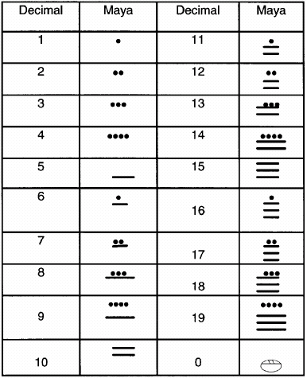
El sistema de numeración Maya utiliza 3 símbolos, el punto “•”, la barra “___“ y el símbolo 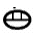para el cero que representa un puño cerrado o una concha. Con la combinación de punto y barra construyen los primeros 19 algarismos. El uno está representado por un punto y combinamos 2, 3 y 4 puntos, que representan los números 2, 3 y 4 respectivamente.

La barra representa el número 5, y se construyen los siguientes numerales con combinaciones de barras y puntos. Se utilizan una, dos o hasta tres barras, combinadas con uno, dos, tres o hasta cuatro puntos.

De lo anterior podemos enunciar tres reglas para escribir los números mayas:
- R1. Combinamos los puntos, de 1 a 4 puntos.
- R2. Cinco puntos forman una barra.
- R3. Combinamos las barras, de 1 a 3 barras.

El número 20, es muy importante, como lo es el 5 y el 4. El 5 porque forma una unidad, la mano; aun hoy en las ventas populares (en los mercados principalmente) se compran verduras o frutas por mano. El 4 es importante porque 4 unidades de 5 forman los dedos de una persona, son 20 dedos en total los que una persona tiene, y esto también señala la importancia del número 20.

Se concluye, (y ya lo habíamos dicho antes) que su sistema de numeración fue de base 20, en todas sus posiciones, no como algunos indican que las primeras dos posiciones son de base 20, y la tercera posición de base 18, las siguientes de base 20, los autores concluyen esto, por paralelismo con el sistema de cómputo del tiempo.

Continuando con la numeración (quedó hasta 19), el siguiente, que representa precisamente la base del sistema, tiene un cero en la primera posición y un uno en la segunda posición.
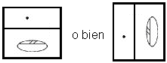
En el sistema decimal, las diferentes posiciones se escriben de izquierda a derecha, por ejemplo 543, siendo la primera posición tres, que representa 3 unidades, segunda posición 4, representa 4 decenas y tercera posición 5 que representa cinco centenas, sumando cada cantidad, llegamos al valor total representado.

Las posiciones del sistema de numeración maya, se escriben de abajo hacia arriba, veamos como lo relata Guillermo Sedat, en el libro computo azteca: “al hacer la pregunta a un anciano de cómo era que se empezaba a contar, si de arriba hacia abajo, o de abajo hacia arriba, etc. Me contestó sin dilación: “Pues como crecen las plantas” (pag. 33). Además de señalar como se escriben los números, también se nota la estrecha relación de su ciencia, con su medio, la naturaleza y los cuerpos celestes.

Los siguientes son algunos ejemplos de cómo los mayas escribían sus numerales.

- “una veintena de años más catorce” Haciendo un reticulado (que también le llamaremos cuadrícula) tenemos:
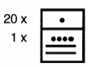
- “cuatro veintenas más un año.”
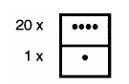

Según ejemplos del Chilam Balam, los números también se escribían en forma horizontal. Veamos:

- “cuatro veintenas de años y diez más”
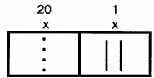

- “una veintena de años más catorce”
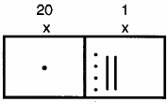

- “se alzará guerra en la Habana con 13 veces 400 barcos”
Horizontalmente:
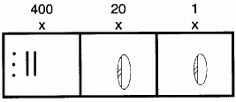
Y verticalmente es:

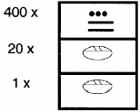

- “los 4 cuatrocientos más 17 años”

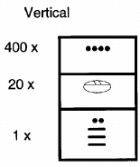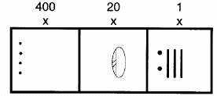
Horizontalmente

Verticalmente

Cambios De Base

Se necesita construir algoritmos para pasar del sistema decimal al sistema Maya y viceversa. Para ello emplearemos las reglas sugeridas en el libro de Aritmética de Aurelio Baldor∇.

Cambio De Base Del Sistema Decimal Al Sistema Maya.
Veamos el primero de los casos, empezando con un ejemplo: deseamos escribir el número 345 en sistema Maya. Dividimos el número 345 entre 20, esto da como cociente 17 y residuo 5. Esto indica que en la posición de las unidades se escribe una barra (5 el residuo) en la posición de las veintenas tres barras y dos puntos que representan al 17 (que es el cociente). Ver figura a la derecha.



Otro ejemplo con un número un poco mayor, trasladaremos el número 9,321 al sistema de numeración Maya. El algoritmo es el mismo, esto es, dividir 9,321 entre 20, esto da 466 como cociente y 1 como residuo. El 1 del residuo, representa un punto en la posición de las unidades, ahora dividimos el cociente entre 20, buscando un nuevo residuo que será el valor de las veintenas y se continua dividiendo, hasta que el cociente sea más pequeño que 20, esto es, cuando dividimos 466 entre 20 se obtiene 23 de cociente y 6 de residuo, o sea que se escribirá una barra y un punto en las veintenas y continuamos dividiendo. Al continuar la división se obtiene cociente 1 y residuo 3, se escribirán 3 puntos en la tercera posición (de los 400) y un punto en la cuarta posición (de los 8,000).

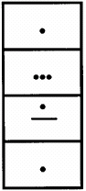

Un ejemplo más: Escribiremos el número 70,872 en el sistema de numeración maya.
Tomamos 70,872 y lo dividimos entre la base que es veinte, esto es:
70,872 20 = 3543, sobrando 12, este residuo corresponde a las unidades, es decir la primera posición.
El cociente obtenido lo dividimos entre la base.
3543 20 = 177, y tenemos tres de residuo, que pasarán a la segunda posición, las de las veintenas.
El nuevo cociente se divide nuevamente entre 20.
177 20 = 8, quedando como residuo 17, el cual ocupará la posición tres que corresponde al de las veintenas de las veintenas. Por último, en la cuarta posición, escribimos el último cociente obtenido, que en nuestro caso es ocho. Por tanto, tenemos que el número dado, 70,872, escrito en el sistema vigesimal es:
8; 17; 3; 12.
Usando los signos empleados por los mayas dicho número se escribe:

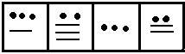

Ahora si estamos listos para enunciar el algoritmo deseado.

Se divide el número, dado en el sistema decimal, entre 20 (la base del sistema maya). Si obtenemos un cociente mayor o igual que veinte, tomamos el primer residuo y lo ubicamos en la primera posición (la de las unidades) y continuamos dividiendo ahora dicho cociente entre la base, hasta obtener un cociente menor que veinte. Cada residuo se escribe en las posiciones sucesivas. El nuevo número se forma escribiendo de izquierda a derecha (o de arriba hacia abajo) el último cociente y todos los residuos colocados a su derecha (o abajo), de uno en uno, aunque sean ceros.

Cambio De Base De Sistema Maya A Decimal
Ahora el algoritmo de encontrar el equivalente en sistema decimal de un número escrito en base 20, es más sencillo. Multiplicamos el valor de cada posición por 20 elevado a la potencia (n-1), donde “n” es la posición que está trabajando. Al final, se suman todos los productos.
Veamos un ejemplo: Trasladar el número 13;5;12 a su equivalente decimal.
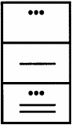

En la posición 1 se tiene un 13, en la posición dos un 5 y en la posición tres un 3, esto da el valor de:
13 * 20⁰ + 5 * 20¹ + 3 * 20² = 1313

Otro ejemplo: Escribir en el sistema decimal el número 8; 6; 1; 12; 7



8 x 20⁴ = 1,280,000

6 x 20³ = 48,000

1 x 20² = 400

12 x 20 = 240

7 x 20⁰ = 7
La suma de los productos a la izquierda es
1, 328, 647

Operaciones Aritméticas En El Sistema De Numeración Maya
Para entender la sencillez y precisión de la ciencia matemática de los mayas, la utilización del tablero es un factor indispensable; sobre esta cuadrícula se realizaban las operaciones y los cálculos con los que se contabilizaron desde las pertenencias, los impuestos y la repartición de las cosechas, hasta los eventos astronómicos y los ciclos del tiempo.
Como todas las muestras de la cultura maya, el tablero, que es una cuadrícula semejante a la del ajedrez, es un objeto lleno de significaciones relacionadas con su cosmovisión; este elemento representaba, en un sentido místico, la urdimbre del universo; el campo donde suceden los hechos que transforman el tiempo y el espacio y el lugar donde se asienta el conocimiento humano. Por eso, al comprender su función y hacer uso de ella, se manifiesta como una figura que, de forma simbólica, ejemplifica el orden y equilibrio de todo cuanto existe.
El posicionamiento dentro del tablero, los cálculos y las operaciones aritméticas se realizan por medio de mecanismos fáciles de comprender. Los niveles del tablero incrementan su valor de abajo hacia arriba, de acuerdo a la posición que tiene el numeral dentro de dicho tablero, como se muestra a continuación, ordenando los numerales por unidades, veintenas, veintenas de veintenas, veintenas de veintenas de veintenas, etcétera, por lo que un punto (o unidad) en cada nivel, tendría la siguiente equivalencia:
Un punto en la 6ª posición 3,200,000
Un punto en la 5ª posición 160,000
Un punto en la 4ª posición 8,000
Un punto en la 3ª posición 400
Un punto en la 2ª posición 20
Un punto en la 1ª posición 1
Este mecanismo permitió a los mayas hacer cálculos con números estratosféricos; por ejemplo, el número 25 673 295, se representa en maya de la siguiente manera, utilizando seis niveles o posiciones del tablero:
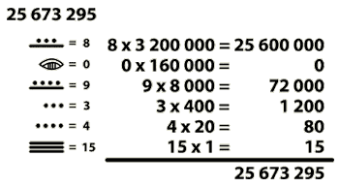

El Cero
Las matemáticas mayas han dejado una huella en el tiempo; antes que cualquier otra civilización, los mayas originaron un concepto revolucionario: el cero, el cual es un símbolo comúnmente utilizado para representar la nada; sin embargo, el concepto maya del cero no implica una ausencia ni una negación; para los mayas, el cero posee un sentido de plenitud. Por ejemplo, al escribir la cifra 20, el cero, puesto en el primer nivel, únicamente indica que la veintena está completa.
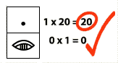
La posición del cero comprueba que a este número no le falta nada, lo cual es una acepción opuesta al concepto de ausencia o carencia. En este sentido, el 20 es una unidad completa del segundo nivel y del primer nivel. Al ocupar el primer nivel, y generar uno nuevo, da la idea del cierre de un ciclo y el principio de otro. Quizá esto se relacione con las hipótesis que se han generado en torno a la naturaleza y significado original del glifo que representa:

Cero
En primer lugar, puede observársele como un puño cerrado: los dedos (que son los numerales con que empezó a contar el hombre) retenidos dentro de un espacio cerrado; contenidos en el puño, integrados y completos. Por otra parte, se le ve como una concha, imagen vinculada con el concepto de la muerte.
Al unir ambas acepciones, se deduce la terminación de la vida, el cierre de un ciclo, la medida que se completa, la integración final. Al ver el glifo y entenderlo como un puño cerrado, éste señala que nada sobra, que todo está contenido dentro de la mano, que el conjunto está completo; la concha anuncia que un ciclo de vida ha terminado y que sólo queda ahí el remanente, la huella geológica que nos informa que existió y se completó.
Cuando entendemos estos conceptos básicos: los numerales y las posiciones en el tablero, la realización de operaciones aritméticas resulta un proceso manual. Recordemos que dentro de cada nivel del tablero puede haber diecinueve unidades, y que al completarse una veintena ésta se convierte en una unidad del siguiente nivel y deja un cero en el nivel inferior. Lo que resta es manipular los signos materialmente, utilizando objetos que puedan colocarse sobre el tablero para realizar los cálculos, con el fin de facilitar su comprensión.
En cualquier caso, se acomodan los números dentro de las casillas del tablero, de izquierda a derecha, sabiendo que el primer nivel (de abajo hacia arriba) representa las unidades; el que le sigue, las veintenas; el siguiente, las veintenas de veintenas; y así sucesivamente.
Valor absoluto y valor relativo
Antes de plantear las operaciones fundamentales de la aritmética maya es necesario que establezcamos la idea acerca de los valores absoluto y relativo de los números mayas para resumir lo haremos como sigue:
El valor absoluto: Se refiere a que el punto siempre es uno; la barra siempre será cinco.
El valor Relativo: se refiere a que el valor que exprese un símbolo (1) depende de la posición que ocupe: el punto en la primera posición toma el valor de uno (1); en la segunda posición toma el valor de 20; en la tercera posición toma el valor de 400; en la cuarta posición toma el valor de 8,000 etc.
La barra en la primera posición toma el valor de 5; en la segunda posición toma el valor de 100; en la tercera posición toma el valor de 2000; en la cuarta posición toma el valor de 40,000 y así sucesivamente. El valor relativo se va obteniendo multiplicando el valor de cada posición por la base 20.

Adición Con Numeración Maya.
Para sumar dos o más números hay que reunir, en una sola columna, las barras y los puntos de un mismo nivel del tablero y, posteriormente, convertir los grupos de cinco puntos en barras y las veintenas completas (conjuntos de cuatro barras) en unidades del nivel superior inmediato. Para mayor claridad enunciaremos las siguientes reglas:
- Se colocan las cantidades en sus respectivas posiciones, en columnas de izquierda a derecha sobre una superficie plana, (se puede emplear granos de maíz para representar los puntos, palillos para las barras y si es posible una concha para el cero, si no se cuenta con estos elementos se puede emplear entonces lápiz y papel).
- Se disponen las cantidades una a la par de la otra.
- Se agrupan los granos o cifras de la misma posición conservando sus valores relativos en la primera columna (es decir la de la izquierda).
- Por cada cinco puntos que se juntan forman una barra, cada cuatro barras forman un punto en la posición inmediata superior.
La adición y posiblemente las otras operaciones de la aritmética, las trabajaron sobre una tabla o en el suelo, en ella se colocan puntos y barras (frijoles y palitos). León-Portilla propone que en el Codigo De Dresde, se encuentra la representación de una multiplicación. También Calderón (1966) describe en forma muy didáctica, las cuatro operaciones de la aritmética, además de la raíz cuadrada y la raíz cúbica, el único inconveniente es que no indica las fuentes que utilizó.

Veamos algunos ejemplos de adición.
Sumar 43 con 67.
Escribimos los dos números en notación Maya, como sigue:
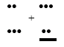
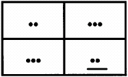

Se colocan los números en el reticulado, una columna por cada número y una fila por cada posición. Luego simplemente trasladamos los puntos y barras del 67 a la columna del 43, conservando las filas.

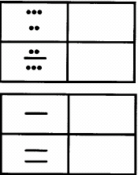

El paso siguiente es acomodar todos los elementos a las reglas de: máximo cuatro puntos por posición, tres barras por posición y 19 unidades por posición, esto se ejecuta de la fila de las unidades, hacia arriba.

Con el siguiente ejemplo confirmaremos el algoritmo. Sumaremos 8351 con 1280 primero se convierten estos números al sistema de numeración Maya.
Escribamos 8351 en base 20:
Dividimos
$\text{8351}÷\text{20}=\text{417}$con residuo 11
11 ocupa la posición de las unidades
Luego dividimos
$\text{417}÷\text{20}=\text{20}$ con residuo 17
17 ocupa la posición de las veintenas
Ahora dividiendo
$\text{20}÷\text{20}=1$y residuo 0
El cero ocupa la posición de las
Veintenas de veintenas y el último
cociente, es decir el 1 ocupa la
posición de las veintenas de las veintenas de las veintenas

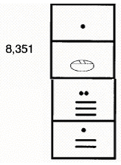

Con un procedimiento similar tenemos que 1280 en maya es como sigue:
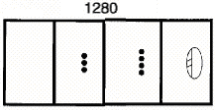

Expresamos la suma de 8351 y 1280

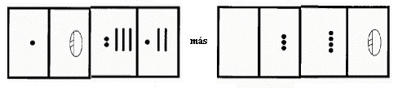

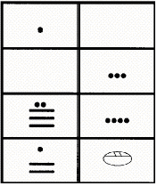
Seguidamente se colocan los sumandos en el reticulado, situando el 8351 en la primera columna y el 1280 en la segunda columna, conservando las posiciones que se nos presentan:

Trasladamos los puntos del 1280 a la primera columna y obtenemos

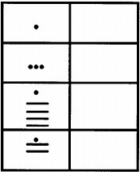
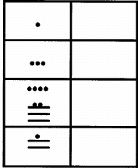
Ahora aplicando la regla de máximo cuatro puntos se tiene el resultado siguiente.

Aplicando la regla: 20 unidades en una celda, sube una unidad a la celda superior, logrando así el resultado siguiente:

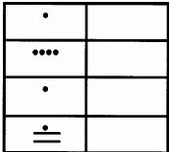

Sustracción En El Sistema Vigesimal

Es fácil para el lector extrapolar del concepto de adición al de sustracción y también determinar si el resultado es un número negativo o un positivo. Iniciemos con un:
Ejemplo: Restar los siguientes números

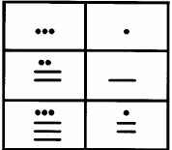

Se nota que el primero es mayor que el segundo, ya que tiene más elementos en la tercera fila. Ahora todo lo que se necesita hacer, es quitar de la primera columna, tantos elementos como hay en la segunda columna, este proceso se repite en cada fila, comenzando con la fila más alta. Quitando entonces la primera fila se tiene:
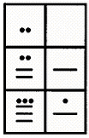
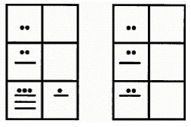

Aplicando reiteradamente estos pasos hasta llegar a la última fila, el resultado está en la primera columna.

Veamos otro ejemplo
En este caso, la segunda columna tiene más elementos que la primera en la posición más alta, por lo que se retiran de la segunda columna, tantos elementos como hay en la primera. Como el resultado queda en la segunda columna, entonces convenimos que el resultado es un número negativo cuando queda en la segunda columna, véase el resultado.

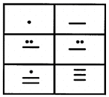

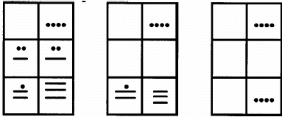

Un último ejemplo: En este presentamos el caso cuando tenemos que restar de una fila, y el minuendo es menor que el substraendo, veamos:

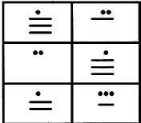

Se restará de la columna uno, los elementos de la columna dos, fila por fila, comenzando con la fila de la potencia mayor, en este caso, se inicia la resta en la tercera fila: En la segunda fila, el minuendo es menor que el substraendo, en este caso, se baja una unidad de la fila superior, que se convierte en 20 unidades en esa fila, y de esta manera sí se puede restar, vea el ejemplo:

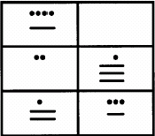

Con este proceso se obtiene el resultado final.

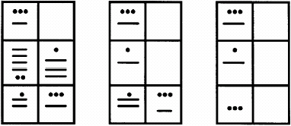

Como acabamos de ver en los ejemplos anteriores si la operación que se quiere realizar es una resta o sustracción, hay que acomodar en el tablero el minuendo en la primera columna y el sustraendo en la segunda. Quizá la primera cifra dé la apariencia de no poder restarse por no contar con los puntos y barras suficientes para realizar la operación; en este paso, hay que recordar que los puntos de los niveles segundo y superiores equivalen a veintenas de cada nivel anterior; así, si es necesario, podemos bajar las veintenas a las casillas inferiores inmediatas, convertidas en conjuntos de cuatro barras (4 barras por 5 unidades) o en grupos de veinte unidades. Es de advertir que cuando el resultado ha quedado en la segunda columna dicho número es negativo.

Multiplicación En El Sistema De Numeración Maya

León-Portilla (1988), señala que en una hoja del código de Dresdre, aparecen diferentes cantidades que son múltiplos de otra. Algunos autores indican que el proceso de multiplicación, probablemente se hacía con sumas repetidas, por ejemplo, Seidenberg (pag. 380). “...a Maya Priest could have multiplied 23457 by 432, say, by repeated additions of 23457”, estas conclusiones las hacen, probablemente, por la forma en que se construye la multiplicación en los números enteros. En los inicios de su desarrollo matemático, probablemente, esta fue la forma de efectuar multiplicaciones, pero, considerando las grandes cantidades que ellos manejaban en sus cálculos astronómicos y la exactitud de los mismos, es muy lógico pensar, que debieron de haber desarrollado un algoritmo para efectuar la multiplicación. Hasta el momento, no ha sido posible deducir históricamente dicho algoritmo.
En lo que respecta a este trabajo presentaremos una simulación de este proceso para llegar a una propuesta, de lo que pudo haber sido el algoritmo de la multiplicación en el sistema Maya.

Iniciaremos con la multiplicación de un número por 2.
Por ejemplo: 46 por 2. Colocamos en el reticulado el 46 en dos columnas y luego sumamos. Obtenemos:
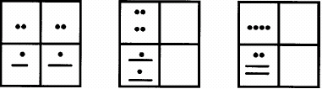

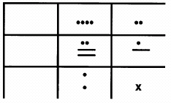
El resultado final se escribe de la forma siguiente, destacando los factores de la multiplicación:

Ahora se multiplicará el 46 por 3, como se hizo la multiplicación por dos, ahora se sumará otra vez 46 a este producto y el resultado será 46 por 3.
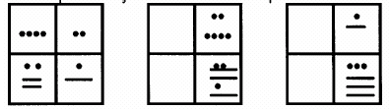

De nuevo se coloca el resultado final de la siguiente forma:
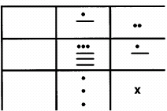

¿Qué haremos para multiplicar 46 por 5?, Sumando el producto de 46 por dos con el producto de 46 por 3 se obtiene 46 por 5:

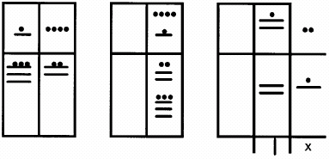

Ahora fácilmente se haremos la multiplicación de 46 por 10.

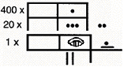

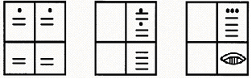

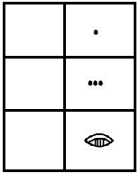
Ordenando obtenemos:

Es importante que recordemos que estamos tratando de construir un algoritmo para la multiplicación.
Como ya se efectuó la multiplicación de 46 por 10 y de 46 por 2, ahora se hará la multiplicación de 46 por 12.
Esto es:
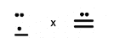

Siguiendo el mismo camino de los ejemplos anteriores, tenemos que:

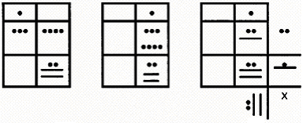

El resultado más interesante, lo veremos en la multiplicación de 46 por 20, que no es más que sumar dos veces la multiplicación de 46 por 10 obteniéndose:

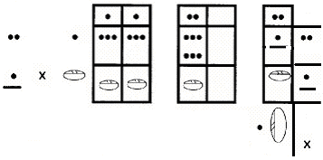

Encontramos que el producto tiene los mismos algarismos (guarismos) del 46 el  y el solamente que en una posición más alta, es lo mismo que agregar un cero debajo de la posición inferior. Es semejante al proceso que se efectúa cuando se multiplica por una potencia de 10 (en el sistema decimal), solamente se agregan ceros.

Se confirmará este proceso, multiplicando 46 por 40, que será la suma del producto de 46 por 20 dos veces.
Siguiendo las reglas de la suma vamos a obtener el resultado correspondiente:

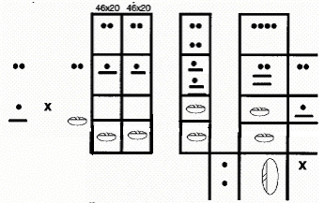

Al multiplicar 46 por 40, hemos multiplicado el 46 por 2 y agregado un cero debajo de la cifra inferior.
Ahora se haremos la multiplicación de 46 por 22. En la primera columna multiplicamos 46 por 2 y en la segunda columna multiplicamos por 20, para obtener:

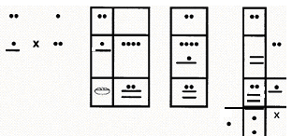

Ahora, calcularemos el cuadrado de 46, es decir multiplicaremos 46 por 46. Esto es multiplicaremos el 46 por   en la primera columna y el 46 por   en la segunda columna, luego sumaremos las dos columnas.

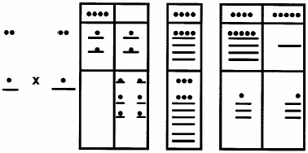

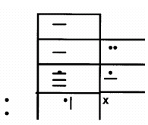
Finalmente obtenemos:

Presentaremos un ejemplo un poco mayor, para afirmar el algoritmo, que indica que debemos multiplicar el multiplicando por cada cifra del multiplicador y los resultados parciales, se colocan en la fila según la posición de la cifra del multiplicador. Además ya no haremos la identificación con el sistema decimal.

Multipliquemos
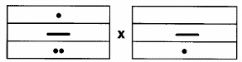

Se multiplica el multiplicando por    y se coloca el resultado en la primera columna a la derecha, luego se multiplica el multiplicando por y se coloca en la segunda columna, iniciando en la segunda fila.

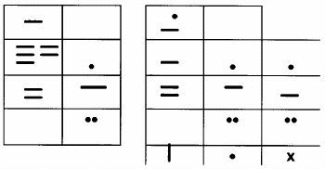

Para llegar al resultado final, se procede a la sumatoria de las columnas, las cuales se presentan de la siguiente forma:

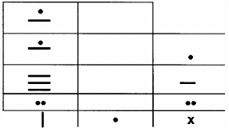

Un ejemplo más, multiplicar:

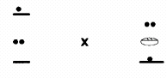

El multiplicando lo multiplicamos por y se coloca en la tercera columna (contando de izquierda a derecha), en la segunda columna tendríamos que poner la multiplicación por cero, entonces dejamos el espacio.
En la primera columna colocamos el resultado del multiplicando por y lo colocamos a partir de la tercera fila.
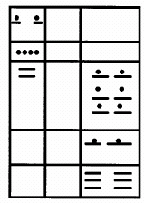
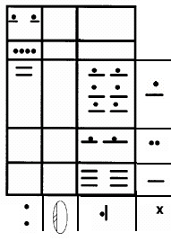

Seguidamente se realiza el proceso de sumar las columnas, para obtener el resultado final.
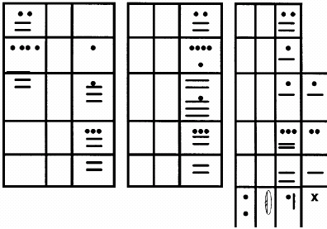

Quiere formarse una idea de la cantidad multiplicada? pues se ha multiplicado 2445 por 806, y el producto es 1,970,670. (Verificarlo)

Hasta aquí hemos logrado proponer un algoritmo para multiplicar números en el sistema de base 20, el cual consideramos que tiene las siguientes ventajas:
- No necesita memorizar las tablas de multiplicar.
- Es eficiente en los cálculos hechos en el sistema de base 10, facilitando
- la emigración del sistema de base 20 al de base 10 o cualquier otra base.

Enunciemos tal algoritmo de manera más sencilla:
  - Escribimos el multiplicando a la derecha de la cuadrícula en forma vertical y el multiplicador, debajo del retículo de manera horizontal.
  - Multiplicamos las cifras de cada posición del multiplicando (iniciando de abajo hacia arriba) por la primera cifra (de la derecha) del multiplicador y escribimos los resultados (parciales) en la primera columna si empezamos a contar de derecha a izquierda.
  - Nuevamente multiplicamos las cifras de cada posición del multiplicando por la segunda, tercera, etc. cifra del multiplicador hasta concluir con todas las posiciones del multiplicador.
  - Cada vez que iniciamos un nuevo ciclo (de multiplicar las cifras del multiplicando por una cifra del multiplicador) colocamos los resultados parciales en una fila superior. Si en una de las posiciones del multiplicador tenemos cero, nos saltamos una columna y corremos una fila.
  - Por último sumamos todos los numerales de las columnas aplicando el algoritmo de la suma.

Aparentemente el algoritmo es muy tedioso, pero con un poco de práctica del mismo, resultará muy fácil y dinámico. Pruébelo y verá.

División En El Sistema Maya

La construcción del algoritmo de la división es menos elaborada, se considerará como el proceso inverso de la multiplicación, esto es, dando un dividendo y un divisor, buscamos un cociente, tal que al multiplicarlo por el divisor, más el residuo (que puede ser cero), sea igual al dividendo.

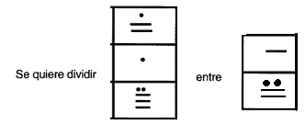

Colocamos las cantidades en el reticulado, quedando de la siguiente forma:

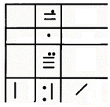

Luego, dividamos la primera cifra del dividendo entre la primera cifra del divisor, esto es, dividir entre el cociente es igual a quiere decir que la primera cifra del cociente es , como sucede en el algoritmo de la división de base 10, ahora se necesita restar del dividendo, una cantidad igual al divisor multiplicado por el cociente parcial, esto es:

Se inicia esto retirando dos barras de la posición más alta
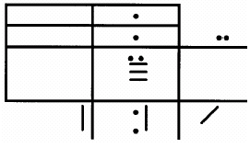
Ahora se necesita restar de la segunda fila, pero sólo hay
De la posición más alta se baja una unidad con valor de

en la posición inferior, véase el reticulado:
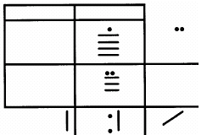

Luego, cuando se retira de la segunda posición, se queda el reticulado como:

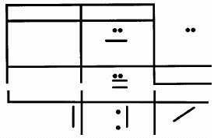

Se continua dividiendo, ahora la primea cifra del dividendo entre la primera cifra del divisor, esto es:   entre esto da retiramos una barra de la segunda fila y un   de la primera fila, quedando:

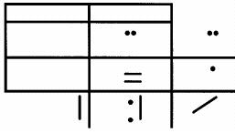

Trasladando a base 10, lo que se calculó fue la división de 4437 entre 107, el resultado es 41 de cociente con un residuo de 50.

Conclusiones

Una vez terminado nuestro trabajo hemos llegado a las siguientes conclusiones:

- El desarrollo de la civilización maya comprende diversos campos de la vida: arquitectura, escultura, pintura, astronomía e importantes conocimientos matemáticos siendo su mayor aporte a esta ciencia, la invención del cero.

- El sistema de numeración empleado por la cultura maya es vigesimal es decir de base 20 y posicional y representaban sus numerales empleando únicamente tres símbolos: un punto, una barra y una concha.

- El uso de los signos mencionados anteriormente para escribir números y / o efectuar las operaciones fundamentales de la aritmética, simplifica mucho los cálculos y crea una forma atractiva y más dinámica al momento de efectuar dichas operaciones, ya que estos pueden sustituirse con objetos que podemos manipular: granos, palillos y concha.

- Los mayas tenían conocimientos de las operaciones fundamentales de la aritmética ya que si comparamos los algoritmos propuestos en este documento con los que se aplican en el sistema decimal tendremos muchas similitudes.

Recomendaciones

Recomendamos que:

- El Departamento De Matemática incluya, en la asignatura Historia de las Matemáticas temas relacionados con la matemática de la cultura maya.

- El departamento de matemática, a través de gestiones de su director y docentes, enriquezca la bibliografía existente con textos que aborden los aportes de los mayas a la matemática.

- El MECD se asegure que los temas relacionados con la numeración maya incluidos dentro de los programas de estudio de la escuela primaria sean desarrollados con toda amplitud de acuerdo al nivel correspondiente.

- Se continúe la investigación sobre los aportes que la civilización maya ha plasmado a esta ciencia, dado que esto apenas es un indicio de todo el trabajo realizado por ellos y estamos seguros que hay mucho más que servirá para ampliar el vasto conocimiento matemático, y que seguramente podemos plasmar en algún texto y así heredar a las generaciones el legado de conocimientos de estas culturas.

Referencias
Web grafía:

- http://riie.com.es/?a=47123

- http://www.enlacequiche.org.gt/centros/cecotz/TECNOLOGIA/matematicas.htm

- http://oncetv-ipn.net/sacbe/mundo/los_mayas_y_los_numeros/tablero.html

- http://oncetv-ipn.net/sacbe/mundo/los_mayas_y_los_numeros/cero.html

- http://oncetv-ipn.net/sacbe/mundo/los_mayas_y_los_numeros/operaciones.html

- http://www.bibliotecavirtual.com.do/Historia/EscriturayMatematicaMaya.htm

- http://www.antropos.galeon.com/html/MAYAS.htm

Bibliografía:

- AURELIO BALDOR, Aritmética.
- ROBLEDO VÁZQUEZ, F. Y CRUZ RAMOS, F (1991) Matemática uno: primer año, educación secundaria. Décima edición – ed. es—para Nicaragua. Trillas, México

Anexos

Anexo 1: Ejercicios Propuestos

- Cambie de la base decimal a base de sistema maya cada uno de los siguientes números.

  - 45
  - 385
  - 57813
  - 4254
  - 563889
  - 12235
  - 2
  - 45568
  - 658

- Cada número dado en el sistema de base 20, expréselo en el sistema decimal.

  - 23
  - 45
  - 456
  - 123
  - 1427
  - 1000000
  - 45878
  - 45664
  - 12

- Realice las operaciones indicadas con los siguientes números utilizando los reticulados o cuadrículas que mostramos en los ejemplos (las cantidades están dadas en el sistema de numeración maya).

  - 42 más 63
  - 12 más 23
  - 458 menos 365
  - 16; 4; 4 menos 4; 12; 4;
  - Multiplicar 70 por 2; por 3; por 5; por 10. (Siga el proceso que aplicamos en ejemplo)
  - Multiplicar 35 por 20 (Aplique el algoritmo propuesto)
  - Dividir 12 entre 2
  - Dividir 456 entre 10

IV. Efectúe las operaciones que se indican y escriba el resultado en el sistema decimal
a) c)
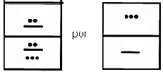
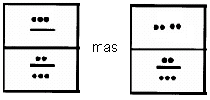

b) d)
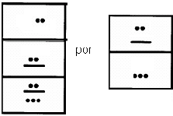
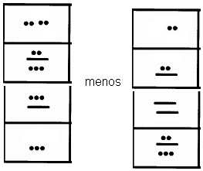

Anexo 2: Calendario Maya
Las civilizaciones antiguas de Meso América desarrollaron calendarios escritos precisos y de estos el calendario de los mayas es el más sofisticado. Fue el centro de su vida y su mayor logro cultural. Su precisión deriva del hecho de que se basa en una cuenta continua e ininterrumpida de los días (llamados Kin en maya) a partir de un día cero inicial. A lo largo de la historia los pueblos han sentido la necesidad de contar con un punto fijo donde iniciar sus cálculos del tiempo. Con este fin, generalmente se ha determinado el punto inicial o bien usando un evento histórico (el nacimiento de Nuestro Señor Jesucristo) o por un evento hipotético (la fecha de la creación del mundo). Los mayas también descubrieron la necesidad de tal fecha y así, probablemente usando un evento astronómico significativo, ubicaron ese día inicial el 13 de agosto de 3114 a.C.
El conocimiento ancestral del calendario guiaba la existencia de los mayas a partir del momento de su nacimiento y era muy poco lo que escapaba a la influencia calendárica. Sabemos que los mayas llevaban varias cuentas calendáricas independientes de los Kin que estaban sincronizadas, siendo las de 260 y 365 días las más importantes. Las cuentas mayas de los días se escriben combinando números con glifos.
EL CALENDARIO DE 260 DIAS - TZOLKIN
El calendario Tzolkin de 260 días es el más usado por los pueblos del mundo maya. Lo usaban para regir los tiempos de su quehacer agrícola, su ceremonial religioso y sus costumbres familiares, pues la vida del hombre maya estaba predestinada por el día del Tzolkin que correspondía a la fecha de su nacimiento. Esta cuenta consta de los números del 1 al 13 y 20 nombres para los días representados asimismo por glifos individuales. Al llegar al decimocuarto día, el número del día regresa al 1 continuando la sucesión del 1 al 13 una y otra vez. El día 21 se repite la sucesión de los nombres de los días y así sucesivamente. Ambos ciclos continúan de esta manera hasta los 260 días sin que se repita la combinación de número y nombre pues 260 es el mínimo común múltiplo de 13 y 20. Después el ciclo de 260 días a su vez se repite. Los glifos y los nombres de los Kin o días son:
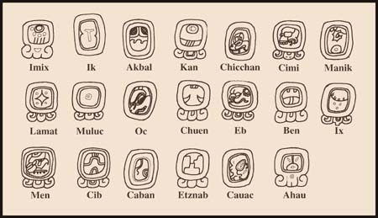

EL CALENDARIO DE 365 DIAS - HAAB
El calendario llamado Haab se basa en el recorrido anual de la Tierra alrededor del Sol en 365 días. Los mayas dividieron el año de 365 días en 18 "meses" llamados Winal de 20 días cada uno y 5 días sobrantes que se les denominaba Wayeb. Cada día se escribe usando un número del 0 al 19 y un nombre del Winal representado por un glifo, con la excepción de los días del Wayeb que se acompañan de números del 0 al 4. Los glifos y nombres de los Winal o meses mayas son:
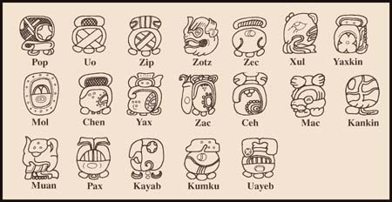
EL CICLO DE 18,980 DIAS - LA RUEDA CALENDARICA
La combinación de los calendarios de 260 y 365 días crea un ciclo mayor de 18,980 días (el mínimo común múltiplo de 260 y 365), a esta combinación se le ha llamado la Rueda Calendárica. Sus cuatro elementos (numeral-glifo Kin y numeral-glifo Winal) juntos solo se repiten cada 18,980 días. Una gran cantidad de monumentos mayas solamente registran la fecha de la Rueda Calendárica. Aquí se ven los cuatro elementos de la Rueda Calendárica para el Wuinal maya llamado Pop que corresponde a las fechas del 7 al 26 de abril del año 2000 y el primer día del siguiente Winal maya llamado Uo.
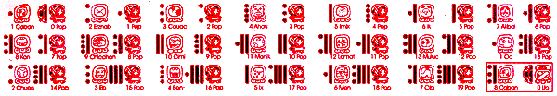

Anexo 3: Glosario

Cifras o Guarismos (algarismos): Son los signos que se emplean para representar los números.

Sistema de numeración: Es un conjunto de reglas que sirven para expresar y escribir los números.

Base de un sistema de numeración: Es el número de unidades de un orden que forman una unidad del orden inmediato superior. En el sistema maya (vigesimal) 20 unidades de un orden forman una unidad del orden inmediato superior.

Base común?: La base de todos los sistemas se escriben del mismo modo: 10.

Regla para convertir del sistema decimal a cualquier otro sistema: Se divide el número dado en el sistema decimal entre el número que corresponde al de la base del nuevo número, hasta llegar a un cociente menor que el divisor. El nuevo número se forma escribiendo de izquierda a derecha el último cociente y todos los residuos colocados a su derecha, de uno en uno, aunque sean ceros.

Regla para convertir un número dado en cualquier sistema al sistema decimal: Se multiplica la primera cifra de la izquierda del número dado, por la base de éste y se suma con este producto la cifra siguiente. El resultado de esta suma se multiplica por la base y a este producto se le suma la tercera cifra y así sucesivamente hasta haber sumado la última cifra del número.

Sistema posicional: Se llama sistema posicional a aquellos sistemas de numeración en que los símbolos que representan un número, deben ser escritos en un orden que es inalterable. Si el orden de escritura se cambia, el número se altera.

Nota: Algunas imágenes fueron eliminadas por ocupar mucho espacio en disco.

▪ Ver en anexos algunos fragmentos de tales códices.
✴ Ver Calendarios mayas en anexos
 Ver reglas en anexo 5.
✪ Ver hoja en anexo.
★ Dado que fue imposible encontrar suficiente información acerca del tema en libros de texto, nuestra principal herramienta de información fue el Internet.

